ЗАКОН БОЖИЈИ КАО ПЕДАГОГ ЗА ХРИСТА

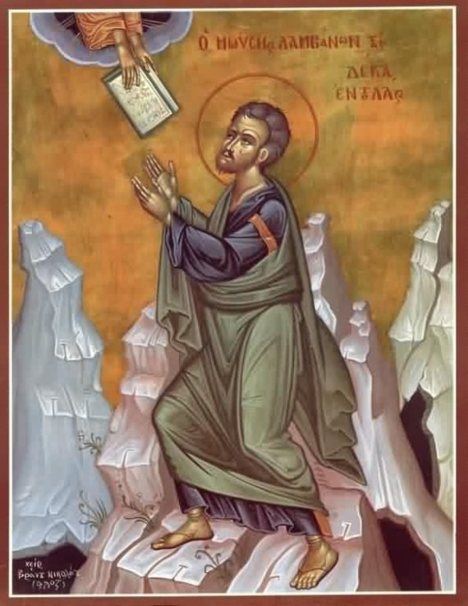

-Децо,помаже Бог!
-Прошли час смо радили заповести Божије. Сада погледајте овај цртани филм:

https://youtu.be/z4CpLItY0D4

